信贷风控中Vintage、滚动率、迁移率理解和分析
16TH Nov,2022

风控业务背景
风控业务必须理解观察期、观察点、和表现期三个概念，理解这三者的概念是风控建模前期样本准备的基础，简单介绍如下：
- 观察点（Observation Point）：并非是一个具体的时间点，而是一个时间区间，表示的是客户申请贷款的时间。在该时间段申请的可能可能会是我们用来建模的样本。（“可能”这个词描述是因为要提出一些强规则命中的异常样本，这部分样本将不会加入建模）
- 观察期（Observation Window）：用以构造特征X的时间窗口。相对于观察点而言，是历史时间。观察期的选择依赖于用户数据的厚薄程度。通常数据越厚，可提取信息也就越全面、可靠。
- 表现期（Performance Window）：定义好坏标签Y的时间窗口。相对于观察点而言，是未来时间。由于风险需要一定时间窗才能表现出来，因此信贷风险具有滞后性。表现期的长短可以通过Vintage分析和滚动率分析来确定。
信贷风险管理是一门艺术，更是一门科学。资产质量分析中常会涉及到三个理论：
- 账龄分析（Vintage Analysis）：用以分析账户成熟期、变化规律等。
- 滚动率分析（Roll Rate Analysis）：用以定义账户好坏程度。
- 迁移率分析（Flow Rate Analysis）：用以分析不同逾期状态之间的转化率。

基础风控指标概念
定义一：账龄（Month on Book，MOB）指资产放款月份。类似于婴孩一出生就有了年龄，一旦申请贷款被放款，便有了账龄和生命周期。
MOB0：放款日至当月月底
MOB1：放款后第二个完整的月份
MOB2：放款后第三个完整的月份
MOB的最大取值取决于信贷产品期限。如果是12期产品，那么该资产的生命周期是12期，MOB最大到MOB12。
例如，2019年11月13日放款的订单，2019年11月是MOB0，2019年12月是MOB1，以此类推。
定义二：逾期天数（Days Past Due，DPD）
逾期天数 = 实际还款日 - 应还款日
DPDN + 表示逾期天数 >= N 天，如DPD30 + 表逾期天数 >= 30天的资产
例如，若还款日是每月8号，那么9号就是逾期第一天。如果客户在10号还款，那么逾期2天。
定义三：逾期期数（M）
指实际还款日与应还款日之间的逾期天数，并按区间划分后的逾期状态。M取自Month on Book的第一个单词。
M0：当前未逾期（或用C表示，表示Current）
M1：逾期1--30天
M2：逾期31--60天
...
M6：逾期151--180天
M7：逾期180天以上。此时也被称为呆帐（Bade Debts），会予以注销账户（write-off）。

Vintage Analysis
Vintage一词最初来源于葡萄酒业。由于每年采摘的普通会受到日照、气温、降水等因素的影响，最终酿造的葡萄品质会存在差异。在窖藏一定年份后，葡萄酒的品质将趋于稳定，也就是品质成熟，这段年份数被称为成熟期（maturity）。
在信贷领域中，我们也可以用Vintage曲线分析资产（portfolio）质量的成熟过程变化规律。遵循同样的分析思路，按账龄（MOB）长短对齐后比较，可以了解同一产品不同时期放款的资产质量。
1.确定资产质量：一般以逾期率来定义资产质量，也就是曲线平缓后对应的逾期率。
2.分析变化规律：资产质量的变化情况，如果前几期逾期率上升很快，那么说明短期风险没有捕捉住，欺诈风险较高；反之，如果曲线一直上升，说明信用风险识别能力不佳。
3.确定账户成熟期：用来判断客户展现好坏的时间因素，从而帮助定义表现期。
4.分析影响因素：风控策略收紧或放松、客群变化、市场环境、政策法规等都会影响资产质量。分析影响因素，可以用来指导风控策略的调整。
表现期越长，信用风险暴露的越彻底，但意味着观察期离当前越远，用以提取样本特征的历史数据越陈旧，建模样本和未来样本的差异也越大。反之，表现期越短，风险还未暴露完全，但好处是能用到更近的样本。
例如，对于一个12期分期还款的信贷产品，理论上当用户在12期结束，并还清所有的钱后，才能被定义为绝对的好客户；反之，我们只能说到目前为止是一个好客户，但并不能知道未来几期用户会不会逾期不还钱。因此我们需要确定一个合适的表现期能覆盖足够多的坏客户即可。
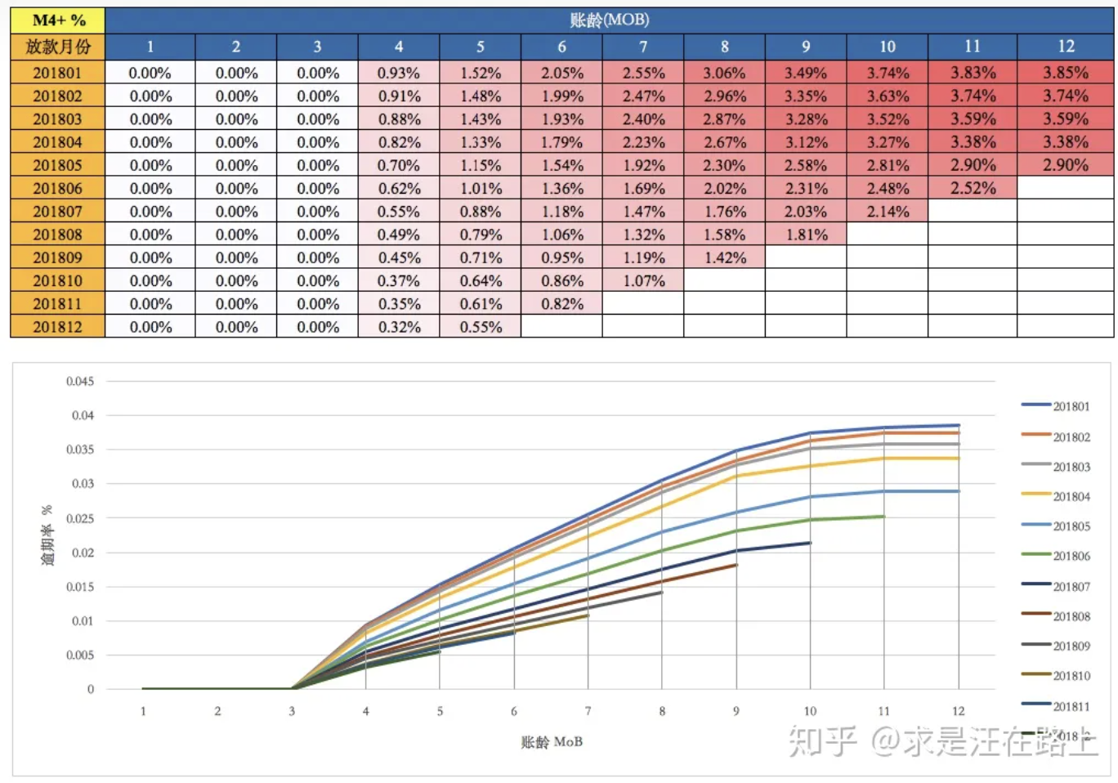

根据上图的信贷产品Vintage曲线，可以得到如下的信息：
- 账龄最长为12个月，代表产品期限为12期。12期结束，账户的生命周期走到尽头。
- 账龄MOB1、MOB2、MOB3的逾期率为0，说明逾期指标为M4+（逾期超过90天）风险。
- 由房贷月份从2018年1月～12月的账户最终逾期率都在降低，说明资产质量在不断提升，可能是因为风控水平在不断提升。
- 2018年5月相对20181月～4月的逾期率大幅下降，说明该阶段风控策略提升明显。
- 不同月份放款的M4+在经过9个MOB后开始趋于稳定，说明账户成熟期是9个月。
绘制Vintage曲线时，就不得不提到纵坐标中逾期率的定义。通常有两种计算口径：
- 订单口径，逾期率 = 逾期订单数 / 总放贷订单数
- 金额口径，逾期率 = 逾期剩余本金 / 总放贷本金

Roll Rate Analysis
滚动率分析是从某个观察点之前的一段时间（观察期）的最坏状态，向观察点之后的一段时间（表现期）的最坏的状态发展的变化情况，如下图描述所示。
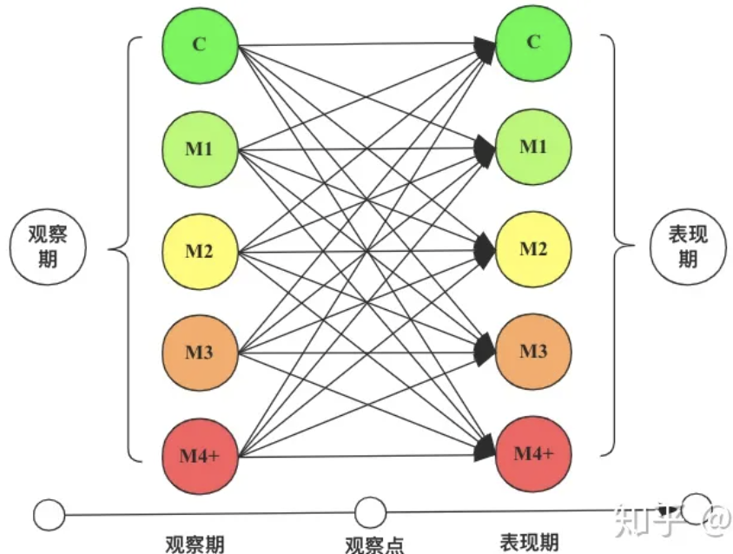
滚动率分析的具体操作步骤为：
- 确定数据源。一般利用客户还款计划表（repayment schedule）。
- 选择观察点，以观察点为截止时间，统计客户在观察期（如过去6个月）的最长逾期期数，按最坏逾期状态将用户分为几个层次，如C、M1、M2、M3、M4+。
- 以观察点为起始时间，统计客户在表现期（未来6个月）的最长逾期期数，按最坏逾期状态将用户分为几个层次，如C、M1、M2、M3、M4+。
- 交叉统计每个格子里的客户占比，如下表1描述所示。
- 统计每个格子里的客户占比，如下表2所示。
- 为排除观察点选择的时机影响，一般会选择多个观察点。重复step1~step5。
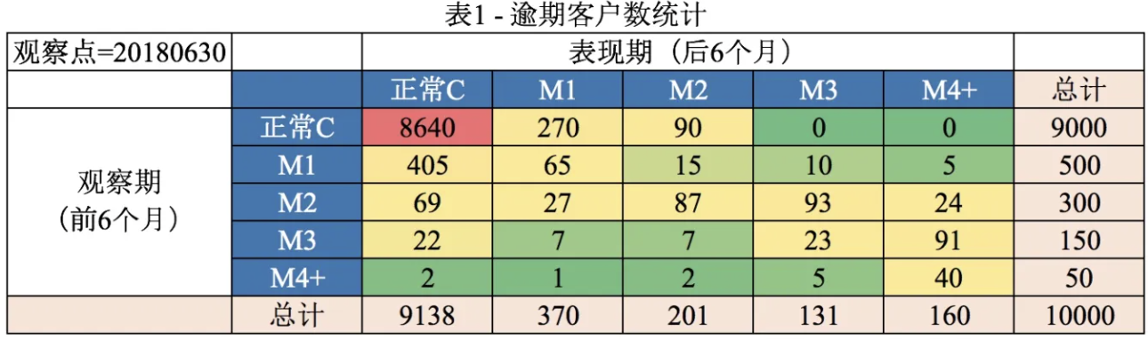
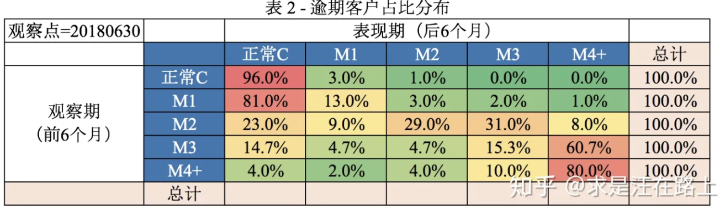
表2分析，有以下规律：
- 逾期状态为M0的客户中，未来6个月内，有96%会继续保持正常状态，4%会恶化为M1和M2。
- 逾期状态为M1的客户，未来有81%会回到正常状态，即从良率为81%，有6%会恶化，13%会保持M1的状态；
- 逾期状态为M2的客户，从良率为23%，有39%会恶化到M3和M4+；
- 逾期状态为M3的客户，从良率仅为14.7%，有60.7%会恶化为M4+；
- 逾期状态为M4的客户，从良率仅为4%，有80%会继续保持此状态。
因此，我们认为历史逾期状态为M4+的客户已经坏透了，几乎不会从良。为了让风控模型有更好的区分能力，需要将客户好坏界限尽可能清晰，可以定义：
坏用户（bad) = 逾期状态M4+ （逾期超过90天）

如何确定目标变量Y
在风控建模中，由于是有监督学习，我们会非常关心如何定义合适的目标变量Y？这就需要结合滚动率分析和Vintage分析，两者的分工在于：
- 滚动率分析用于定义客户的好坏程度；
- Vintage分析用于确定合适的表现期
定义目标变量Y的具体操作步骤为：
- 利用滚动率分析定义坏客户，例如上文案例中定义：M4+为坏客户
- 以M4+作为资产质量指标，统计Vintage数据表，绘制Vintage曲线，目的是分析账户成熟期，例如文案中确定的账户成熟期为9个月。
这里的疑惑是为何还需要通过Vintage分析来确定表现期？这是因为：虽然滚动率分析确定了M4+作为坏的程度，但是对于12期的产品，有些账户是在前4期MOB就达到了M4+，有些是后几期才达到M4+。对于这个Vintage里所有的账户，我们的目的是抓住尽可能多的坏用户。
因此分析完成后，两者结合起来，定义：
Bad = 账户经过9期表现后，逾期状态为M4+（逾期超过90天）。此时Y=1；
Good = 经过9期表现后，但未达到M4+逾期状态。此时Y = 0
Intermediate = 未进入9期表现期，账户还未成熟的，无法定义好坏，也就是不定样本。

Flow Rate Analysis
迁移率分析法（Flow Rate）也叫净流量滚动比例法（Net Flow Rate），能形象展示客户贷款账户在整个生命周期中的变化轨迹，也是预测未来坏账损失的最常用的方法。
起核心假设为：处于某一逾期状态（如M2）的账户，一个月后，要么从良为M0账户，要么恶化为更坏的下一个逾期状态（M3）。
迁移率 = 前一期逾期金额到下一个期逾期金额的转化率
一般所谓为M0--M1、M4--M5等形式，例如：
M0-M1 = 当月进入M1的贷款余额 / 上月末M0的贷款余额
M2-M3 = 当月进入M2的贷款余额 / 上月末M2的贷款余额
迁移率分析的具体操作步骤为：
- 定义逾期状态，如前文所描述的M0、M1、M2等；
- 计算各逾期状态之间的迁移率，如M0-M1、M2-M3等
- 计算不同月份（也可称为Vintage）的平均迁移率。目的是对本平台在不同时期的资产的整体迁移率有整体的认知。
- 根据平均迁移率和不良资产回收率，计算净坏账损失率。
接下来，具体数据分析案例。
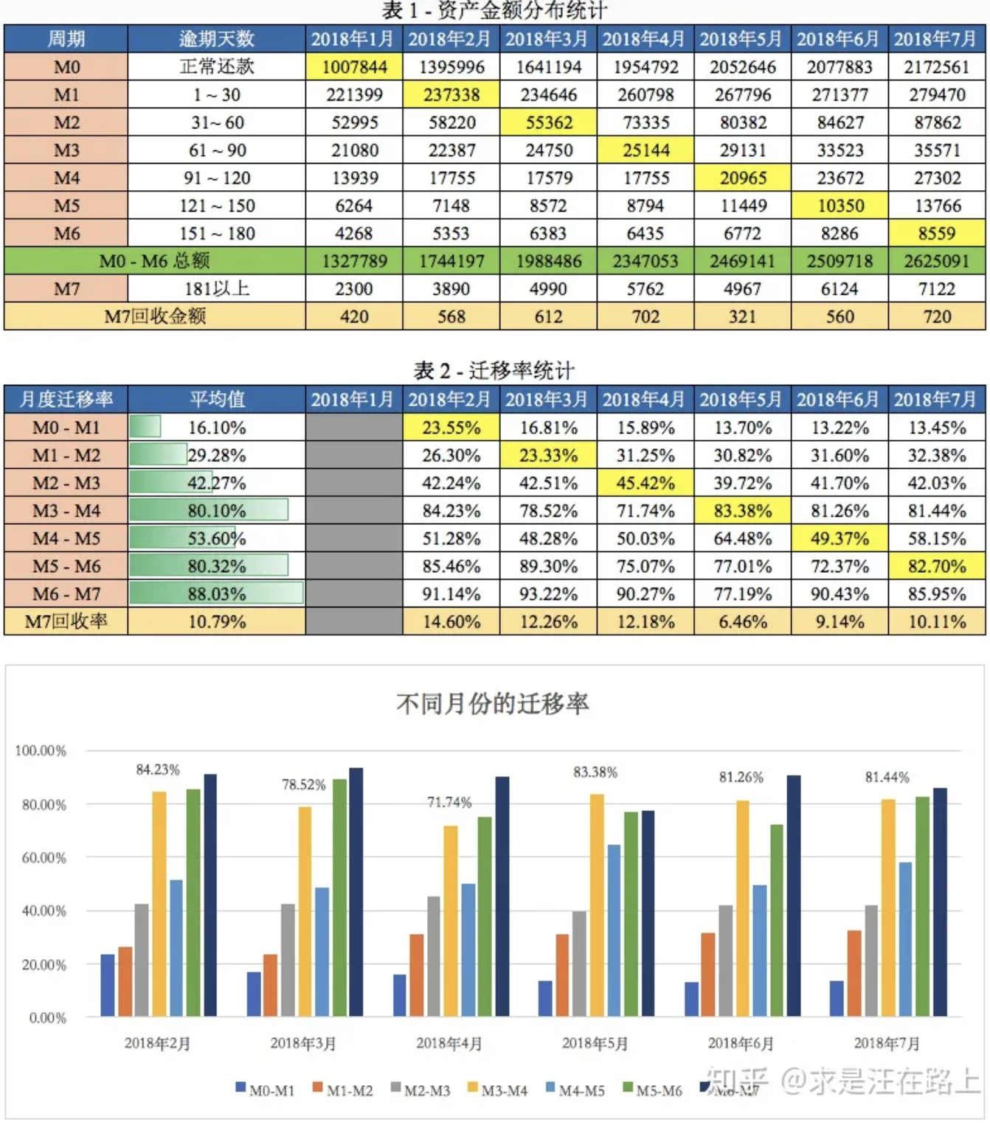
上图的表2中，2月份的逾期M1资产只能从1月份正常M0资产滚动而来，因此从逾期M0资产向M1的转化率为237337 / 1007843 = 23.55%
以此类推，我们可以计算出所有月份的资产恶化率，黄色部分为不良资产的恶化迁移路径，期计算口径为：
- 截止1月末，正常M0资产为1007844，这是起点；
- 截止2月末，1月末的正常M0资产中有237337 / 1007844 = 23.55%恶化为M1资产；
- 截止3月末，2月末的逾期M1资产中有55362 / 237338 = 23.33%恶化为M2资产；
- 截止4月末，3月末的逾期M2资产中有25144 / 55362 = 45.42%恶化为M3资产；
- 截止5月末，4月末的逾期M4资产中有20965 / 524144 = 83.38%恶化为M5资产。此时已经过了催收黄金期（90天内）。
- 截止6月末，5月末逾期M5资产中有10350 / 20965 = 49.37%恶化为M6资产。可能采用了委外催收、司法催收等策略，效果显著。
- 截止7月末，6月末的逾期M6资产中有8559 / 10350 = 82.7%恶化为M7资产。此时将视为不良资产，打包转卖给第三方公司，这样能回收部分不良资产，减少损失。
通过迁移率，可以清晰观察到每个Vintage的资产在各逾期状态的演变过滤。从表2中，我们从横向比较每个月的迁移率，发现不完全一样，这是因为随着时间推移、外在宏观经济环境、内部政策等变化而产生一定的波动。利用这些数据：
- 观察迁移率的发展轨迹，监控坏账的发展倾向和催收效果
- 通过对多个月份的迁移率计算平均值，从而使迁移率更加稳定

坏账准备金的计算
呆帐风险是信贷机构必须要面对的风险，主要来源于信用风险和欺诈风险等。为了应对未来呆帐的可能，信贷机构一般都会设定一个储备资金，这就是坏账准备金（bad debt reserve）。那么该如何计算坏账准备金呢？
一般做法是，把未清偿贷款余额乘以一定的准备金比例（reserve ratio）。可以理解，资产逾期等级越高，准备金比例也应该越高，因为恶化为呆帐的可能性也更高。如下图所示，正常M0资产恶化为呆帐的可能性最低，因此我们预留的准备金比例也就最少。
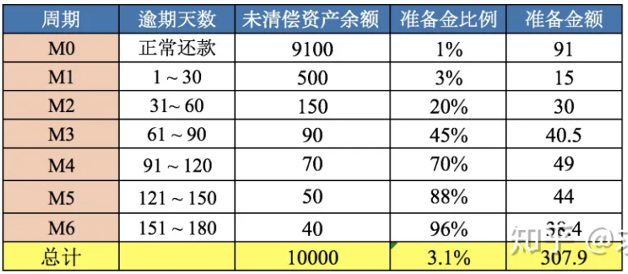
总结一下计算呆帐准备金的步骤为：
- 统计未清偿贷款余额的分布，也就是M0～M6状态分别对应的资产余额；
- 为每个逾期状态的资产分配一个准备金比例；
- 每个子项目的准备金金额 = 未清偿贷款余额 * 准备金比例
- 每个子项目的准备金金额相加，得到最终的准备金
疑问的是，最为关键的是准备金比例是如何算出来的？
由于坏账准备金是用来覆盖逾期的未来呆帐损失的，准备金比例必须等于处于各个逾期状态的资产未来演变为呆帐的比例。
回到迁移率分析中，从正常M0资产迁移到逾期M7资产（呆帐）需要经过7次迁移，如下图描述所示，那么把各个状态之间的转化率相乘，就得到了准备金比例了。
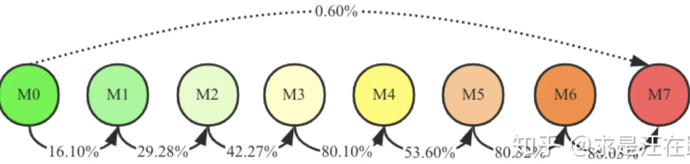
因此，定义正常M0资产对应的毛坏账损失率，不同Vintage的迁移率相乘得到毛坏账损失率，也就是迁移到呆帐的转化率为：
毛坏账损失率 = （M0 - M1）* （M1 - M2） * ... * (M6 - M 7)
在本案例中，正常M0资产对应的毛坏账损失率为：
16.1% * 29.28% * 42.27% * 80.10% * 53.6% * 80.32% * 88.03% * = 0.60%
在实际中，信贷机构会将不良资产打包转卖给第三方公司，这样就能收回部分不良资产，减少损失，因此，定义净坏坏账损失率为：
净坏账损失率 = 毛坏账损失率 - 不良资产外卖回收率
由于M7不良资产的平均回收率为10.79%，则可计算净坏账损失率为：
0.60% * （1 - 10.79%）= 0.54%
同理，可以计算得到正常资产到不同逾期状态资产的毛损失率和净损失率如表描述：
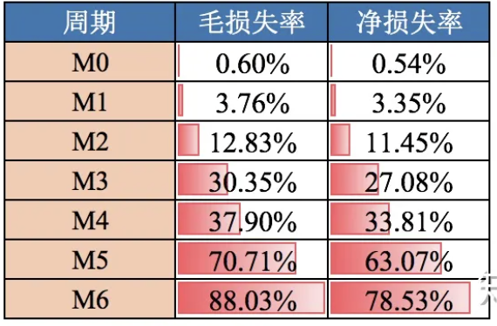
根据上图所示损失率表，定义：
当月应计拨备额 = SUM(净坏账损失率 * 月末应收账款余额)
拨备率 = 当月应拨备额 / 总资产金额
其中，拨备率是用来预防不良资产的发生而准备的金额比例，拨备率越低越好，拨备率越高说明风险越大，损失越大，利润越小。
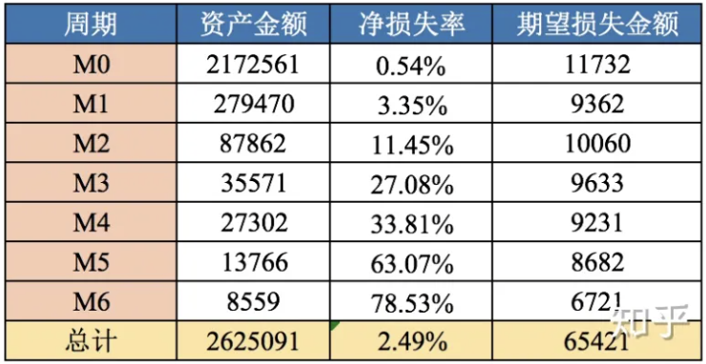
在本案例中，当月应计拨备金额为 65421，拨备率为：65421 / 2625091 = 2.49%。

目录

